ÅrböleNytt 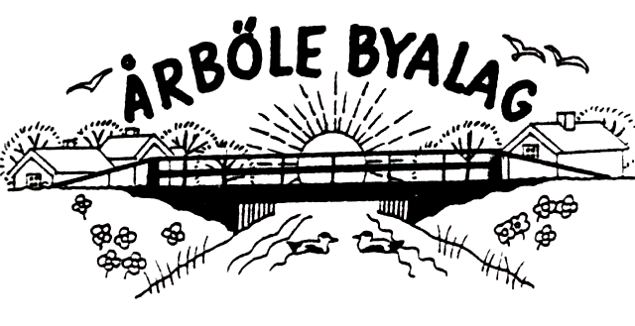

Info-blad till alla boende i Årböle Rote / och andra intresserade september 2006
________________________________________________________________

KALLELSE
till extra byastämma i Årmans Brygghus
söndagen den 8 oktober kl. 14
Dagordning:
- Mötets öppnande
- Fastställande av dagordning
- Val av ordförande för mötet
- Anmälan av styrelsens val av sekreterare
- Val av två justeringsmän
- Information om Byalagets utförda aktiviteter
- Diskussion om Byalagets ekonomi
- Antagande av nya stadgar för Årböle Byalag efter klargörande av § 6, dagordning för årsmöte, tillägg: 13. Val av ordförande och kassör 14. Val av…osv.
- Övriga ärenden
10. Byastämmans avslutande

Efter stämman bjuder föreningen på kaffe och saft med dopp
VÄL MÖTT!
ÅRBÖLE BYALAG
ordf. Björn Skeppström Årböle Byalags hemsida:
tel. 0294-340 46 www.arbole.se
sekr. Mona Sundberg
kassör: P G Wahlgren
Handelsbanken bg.nr: 5006-2397

I Arbetarbladet tisdagen den 18 oktober 1955, kunde man läsa följande artikel av den lokale journalisten ”Barret”.

74-årige karl Åhrman och sonsonen Göran vid potatiskärran

Ny mössa på pojke i Årböle efter barkaffärer i Öregrund
I den ”bortglömda” byn Årböle, den sydligaste byn i Hållnäs, har man sina problem och dagliga bekymmer. Men inte längtar man tillbaka till ”den gamla goda tiden”. Ty få socknar i vårt land torde ha haft så små förutsättningar för en dräglig tillvaro för innebyggarna. Det har varit ett föga lönande fiske och steniga och karga åkerlappar som skaffat dem en mycket knapp bärgning. Industri har varit ett okänt begrepp.
- Men man har trivts ändå, säger 74-åringen Karl Åhrman vars kraftiga och spänstiga kropp inte fått några spår av det strävsamma livet. Och detta till trots att man fått ”slita hund” ända sedan skolåldern. Medan man gick i skolan fick man lov att hjälpa far med att värma band vid stängning av gärdesgårdar. Och det var noga skall jag säga. En del störar var grova och en del smala och banden måste anpassas därefter. Kontanta medel var nästan okända begrepp i dessa bygder.
- Skulle jag ha en ny skolmössa exempelvis, säger Åhrman medan han lägger in en ordentlig pris med kommentaren: ”en pris förlänger livet”, så var det intet annat att göra än att skala videbark och sälja till garvaren i Öregrund. Bönderna själva måste ta granbark åt garvarna för att få ihop några kronor när man behövde en lie eller något annat redskap. Man passade då på att ta barken på våren under savningstiden.
Redan i 18-årsåldern fick Åhrman lov att ligga borta i Forsmarksskogarna och köra timmer med häst. Eller också fick han bryta sten i det oändliga hemma på åkerlapparna. Far hade gjort det och sonen till Karl Åhrman har måst fortsätta odlingsarbetet som aldrig tar slut om man vill ha hållnäsjorden fruktbar.
Åhrman har blivit hållnäsjorden trogen. I samma byggnad som han i dag bor, är han född och där har alla förfäderna bott ända sedan farfars far. Så nog är kåken över 200 år gammal. Fast den har förstås ändrat utseende sedan den första tiden. Fyra gånger har den ombyggts. Det vet Åhrman.

Dansen går i Lövstabruk.
- Under unga dagar var det att gå ända till Lövstabruk på dans. Men gången blev lätt genom sällskapet med flickor. Sådana skaffade man sig alltid, för det lättade upp livets bekymmer. Ibland dansade vi i en sjöbod nere vid sjön. I Lövsta var det nästan farligt att vistas, ty det förekom väldiga slagsmål där, speciellt på midsomrarna. Sedan man blivit gift och stadgad så lade vi ”gubbar” ihop till en dans då och då, när det vankades kaffe och litet starkvaror. Trots att det egentligen skulle var förbehållet de gifta så kom det många ungdomar med också.
- Det finns ännu i dag inte någon affär närmare än åtta kilometer, men det körs ut en hel del med bilar. Värre var det längre tillbaka. Då fick exempelvis modern till Åhrman knalla och gå med skäppan på armen en genväg, som mätte över halvmilen, till Lövsta och handla. Det fanns en stor mosse efter den stigen och modern måste både på dit- och hemvägen ta av sig skorna och strumporna, hålla upp klänningen och vada ett par kilometer. Det var naturligt vis inte så lätt att kånka med varorna på det sättet.
- Men det fanns inte så mycket i korgen, säger Åhrman, ty man hade råd med bara det allra nödvändigaste. Litet socker och kaffeblandning, salt och en salt sillbit. Maten i övrigt måste man producera själv.
Men det gick inte att äta upp allt själv. En hel del måste säljas. Och för att göra det måste man lasta sina varor i en vagn och köra häst ända till Gävle och Skutskär. De var att starta på torsdagskvällen efter arbetet för att komma fram på fredag middag. Hem igen kom man sent på söndag natt med några få slantar i smålandspungen.

fortsättning i nästa blad av Årböle Nytt.

